- „WEHIKUŁ CZASU” − Wiktoria Paradowska, grupa: SÓWKI
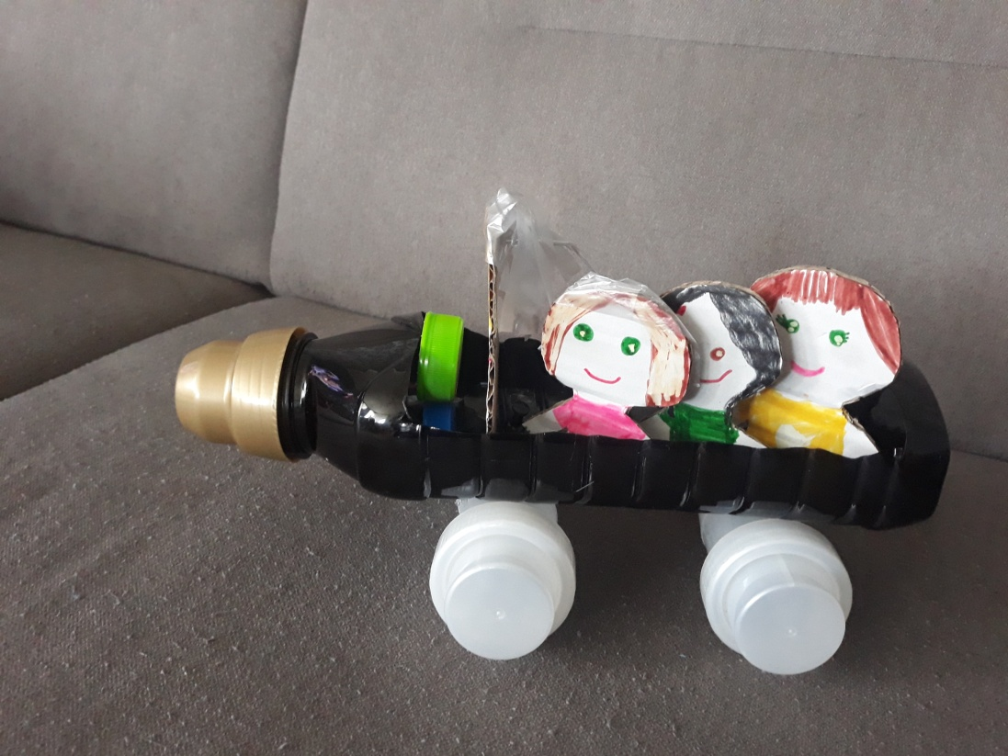

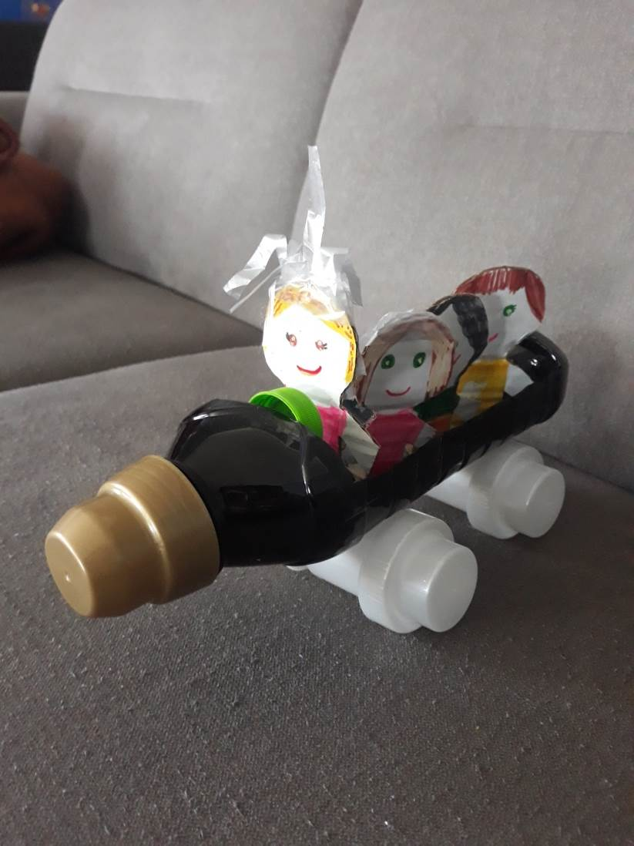

- „GRA PIŁKARZYKI” − Aleksandra Niedbała z mamą Joanną, grupa Misie

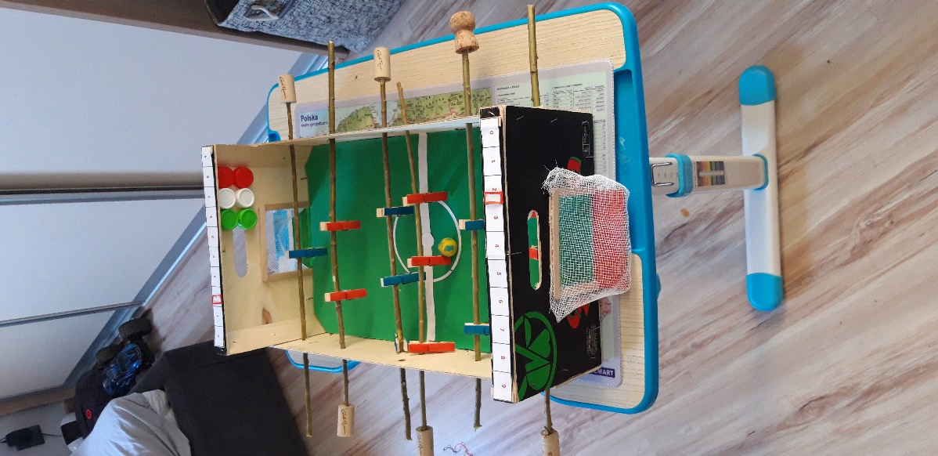

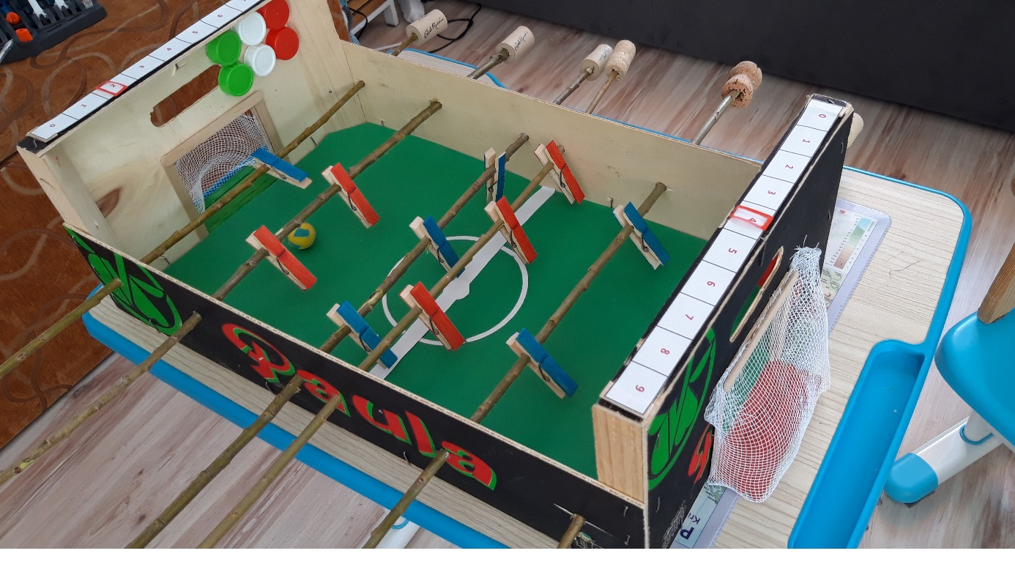

- „LALKA - EKOLOGIA” − Lena Paczuska z mamą Angeliką grupa „Sówki”

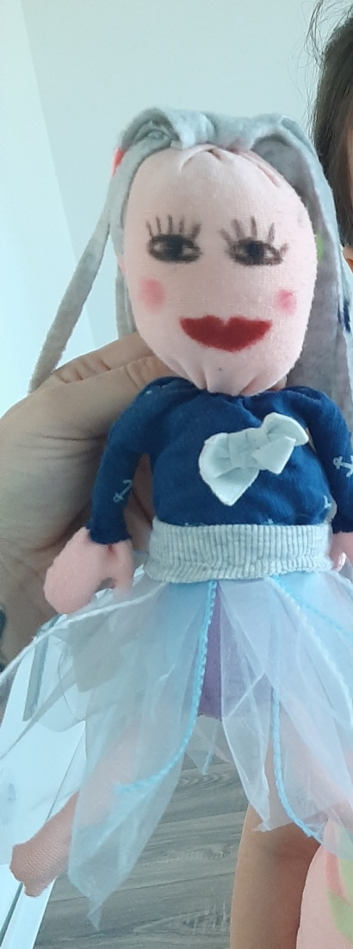

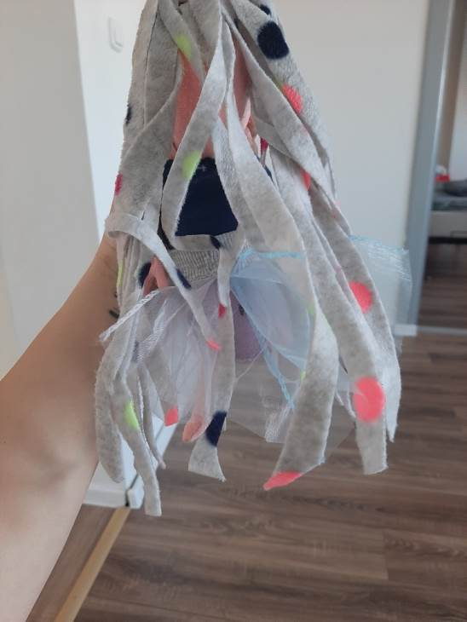

- „EKO-TRAKTOREK MICHAŚ C-360” − Dominik Lewandowski z mamą Sylwią, grupa Sówki

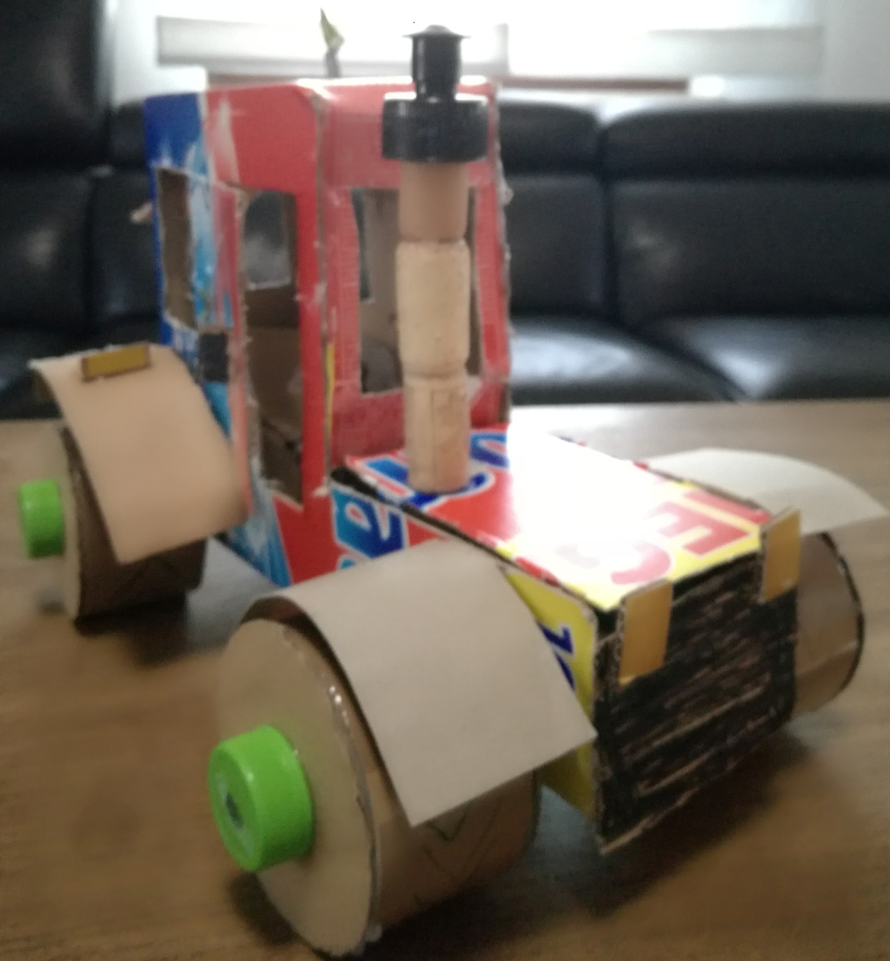

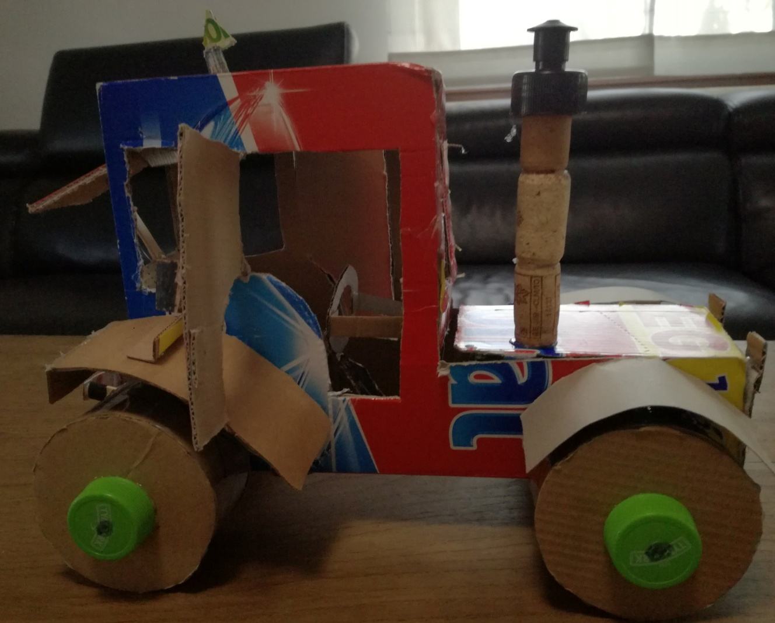

- „TAŃCZĄCA ŻABUNIA MADZIUNIA” − Magdalena Tokarewicz, grupa Sówki

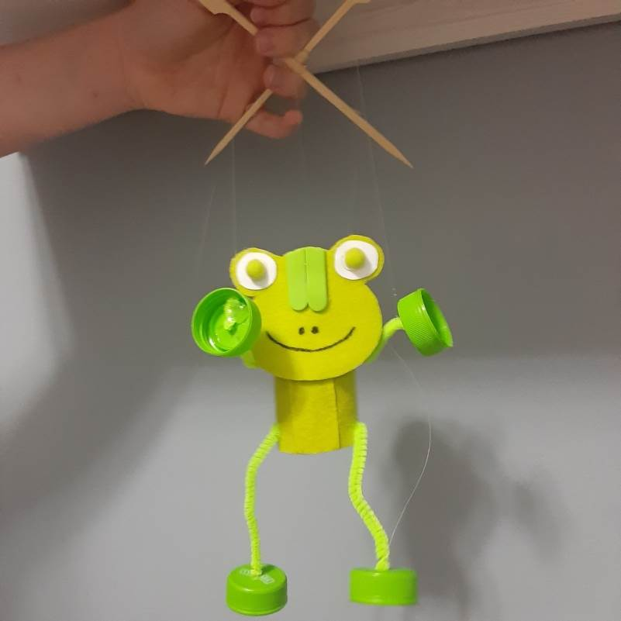

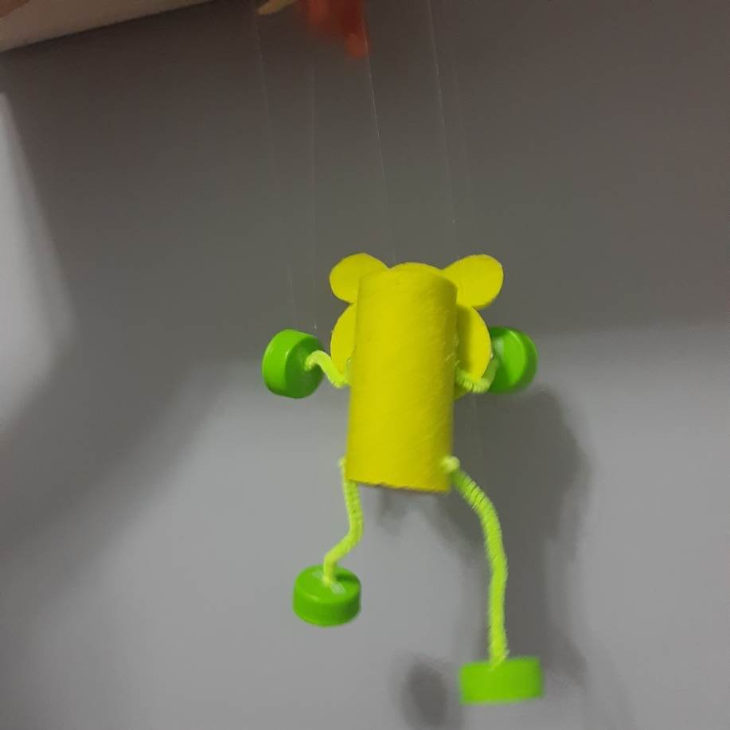

- „EKO LAPEK Z MYSZKĄ” − Tymon Kalinowski z mama Elą, grupa „Sówki”

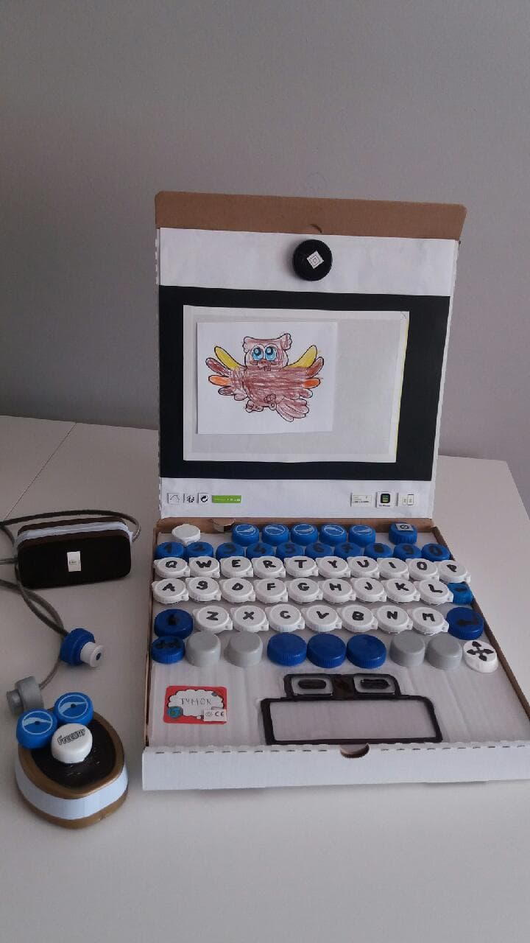

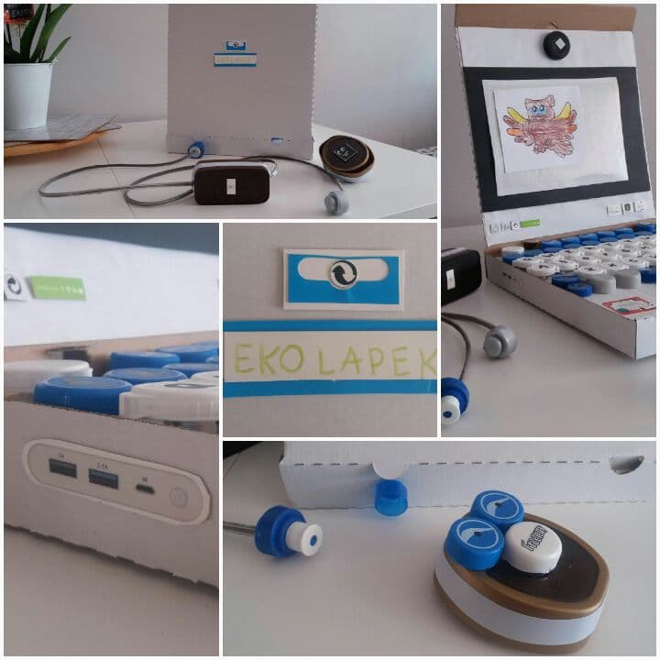

- „Eko-samolot” − Mateusz Romanek, grupa „Liski urwiski”

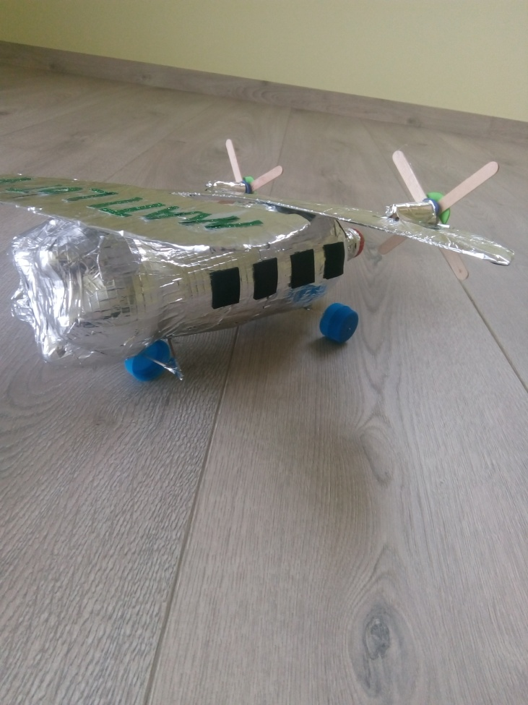

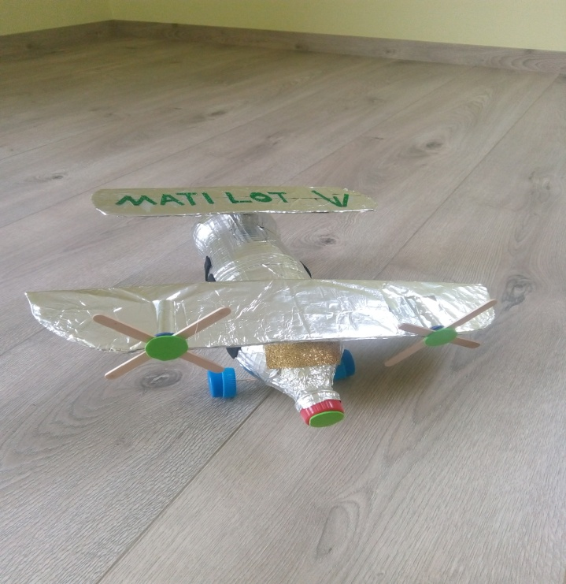

- „EKO RODZINA- MAMA I CÓRECZKA” − Natalia Romanek, grupa „Liski urwiski”

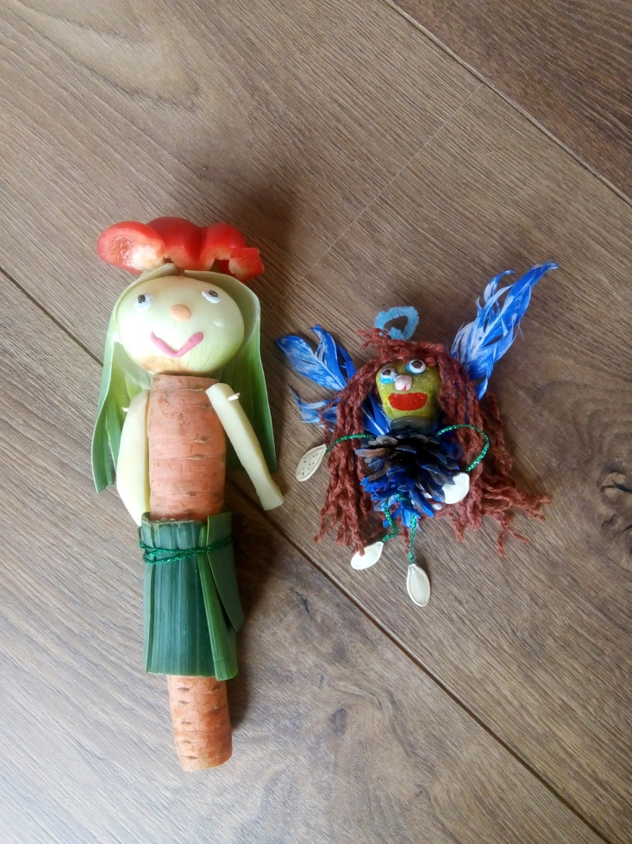

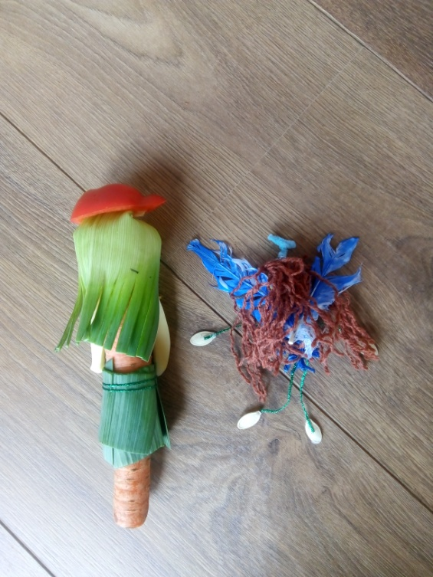

- „EKO-DOMEK DLA LALEK” − Lena Rusiecka, grupa „Sówki”

